新 书 推 荐
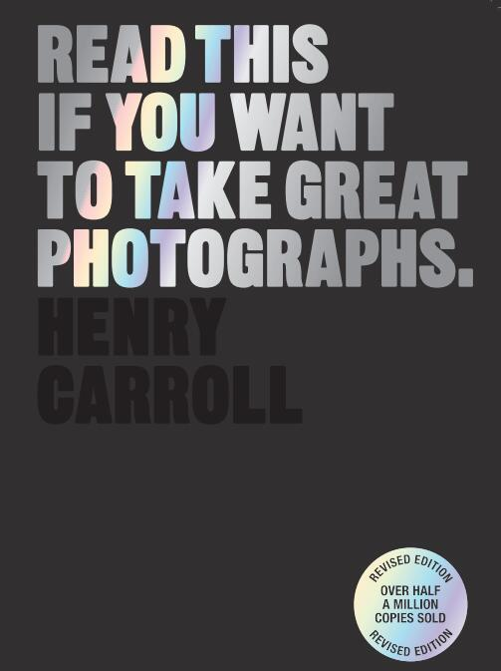
中文书名：《如果您想拍摄精美的照片请阅读此书：新版本》
英文书名：Read This if You Want to Take Great Photographs：New Edition
作 者：Henry Carroll
出 版 社：Laurence King
代理公司：ANA/Jessica
页 数：144页
出版时间：2023年6月
代理地区：中国大陆、台湾
审读资料：电子稿
类 型：摄影

内容简介：

• 教读者如何使用专业而不是业余技术拍照。
• 包括来自卡蒂埃-布列松（Cartier-Bresson）、朗格（Lange）、萨尔加多（Salgado）、帕尔（Parr）、畠山（Hatakeyama）等50位大师的图片，以说明观点并激发灵感。
• 第一版在全球售出超过500,000份。

由于数码相机的迅速发展，摄影比以往任何时候都更受欢迎。本书是使用数码单反、紧凑型系统和桥式相机的新一波抓拍者的理想之作。它没有图表，没有技术图表，也没有摄影俱乐部的术语。相反，它通过标志性的图片和有趣的文案，以及实用的技巧来激励读者。这本书分为五个部分，涵盖了构图、曝光、光线、镜头和视觉艺术。著名摄影师的杰作——包括亨利·卡蒂埃-布列松、塞巴斯蒂昂·萨尔加多、费伊·戈德温、纳达夫·坎德尔、森山大道和马丁·帕尔——都有助于阐明观点，鼓励读者尝试新的想法。今天有抱负的摄影师想要即时性，并将摄影视为一种快速而创造性地表达自己的负担得起的方式。这本手册满足了他们的需求，教他们如何使用专业技术拍照。

作者简介：

亨利·卡罗尔（Henry Carroll）拥有皇家艺术学院摄影硕士学位，是十本书的畅销书作者，被翻译成超过22种语言出版。亨利清晰、无行话的教学风格揭开了数码摄影的神秘面纱，并激发了成千上万人的创造力。卡罗尔来自伦敦，现在住在洛杉矶。

内容展示：
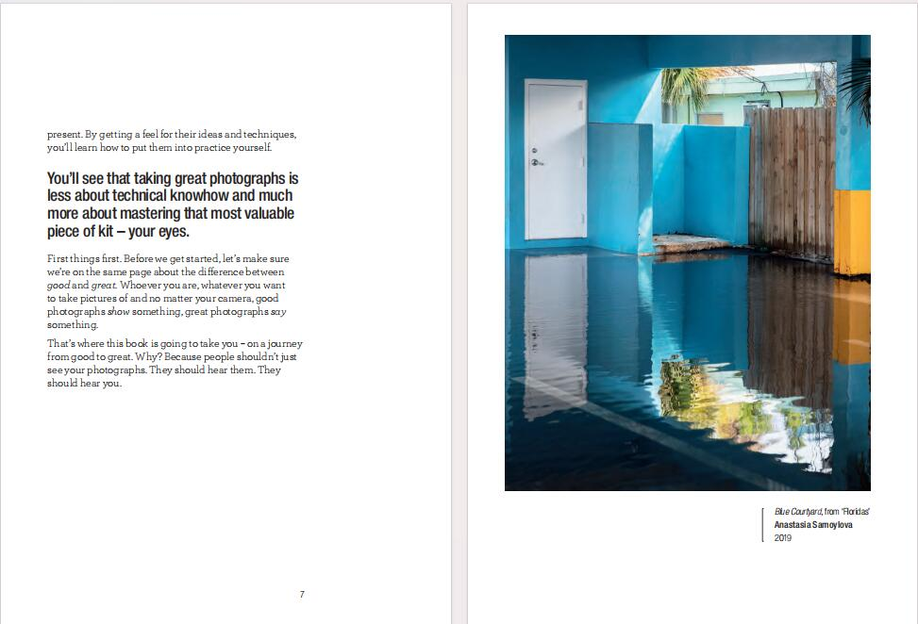
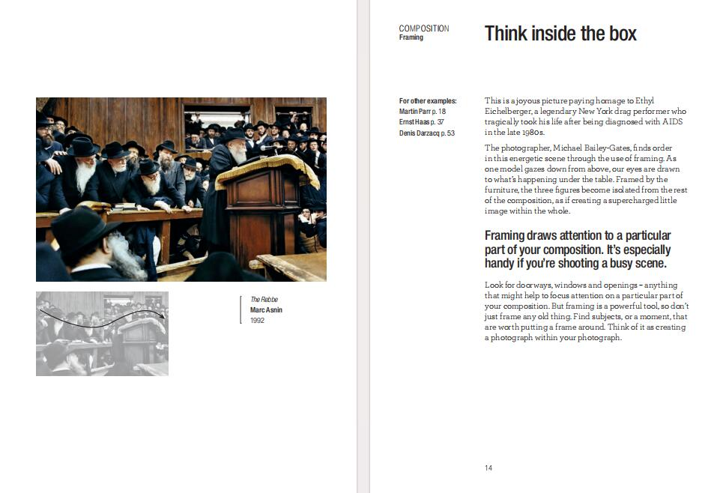

感谢您的阅读！
请将反馈信息发至：版权负责人
Email：Rights@nurnberg.com.cn
安德鲁·纳伯格联合国际有限公司北京代表处
北京市海淀区中关村大街甲59号中国人民大学文化大厦1705室, 邮编：100872
电话：010-82504106, 传真：010-82504200
公司网址：http://www.nurnberg.com.cn
书目下载：http://www.nurnberg.com.cn/booklist_zh/list.aspx
书讯浏览：http://www.nurnberg.com.cn/book/book.aspx
视频推荐：http://www.nurnberg.com.cn/video/video.aspx
豆瓣小站：http://site.douban.com/110577/
新浪微博：安德鲁纳伯格公司的微博_微博 (weibo.com)
微信订阅号：ANABJ2002


